微分方程一般形式：
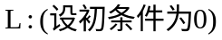
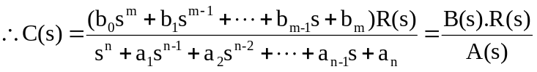
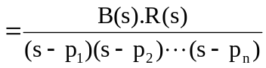
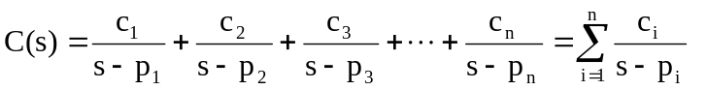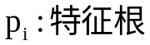
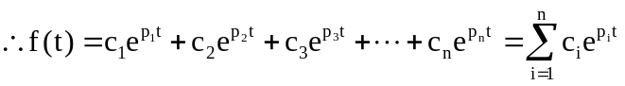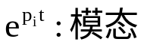
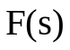的一般表达式为：
（I）

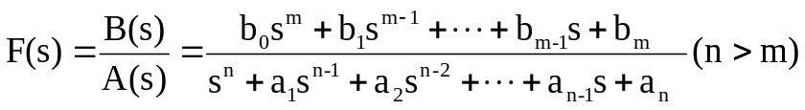 (I)
其中分母多项式可以因式分解为：
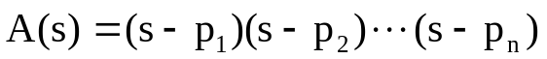 (II)
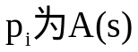的根(特征根)，分两种情形讨论：
I：A(s)=0无重根时：(依代数定理可以把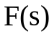表示为)
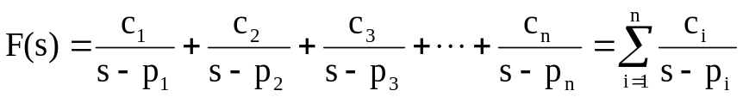
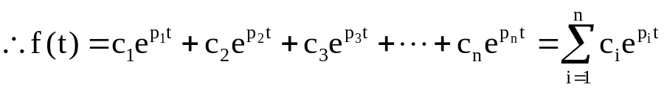
即：若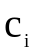可以定出来，则可得解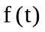。
而c_{i}计算公式：
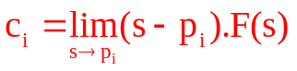 (Ⅲ) （留数）
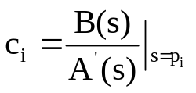 (Ⅲ′)

II：A(s)=0有重根时：
设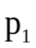为m阶重根，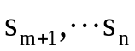为单根 .则可表示为：
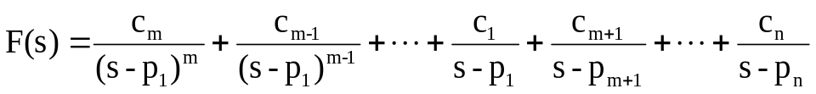
其中单根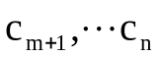的计算仍由(1)中公式(Ⅲ) (Ⅲ′)来计算.
重根项系数的计算公式：
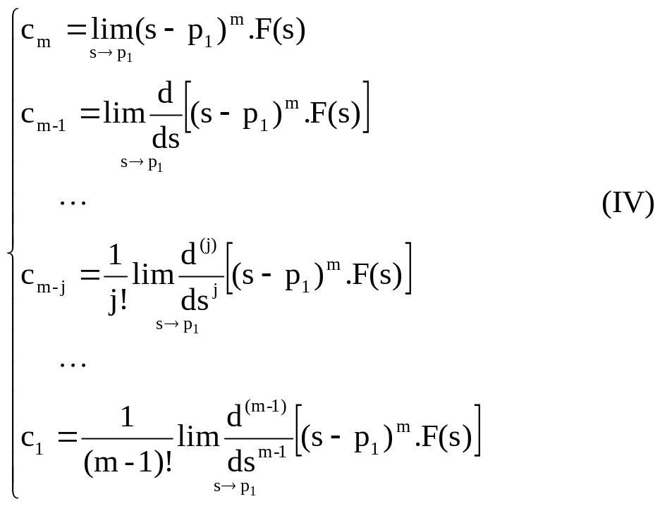

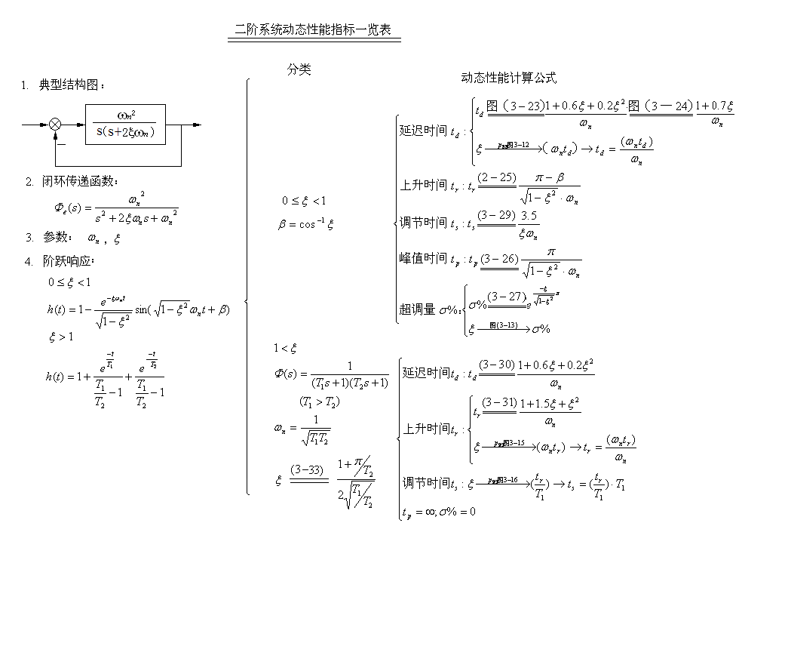

改善二阶系统动态性能的方法举例
原系统(a) | 测速反馈(b) | 比例加微分(c)
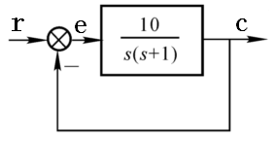 | 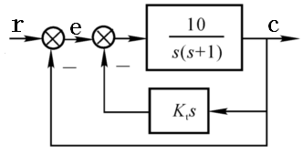 | 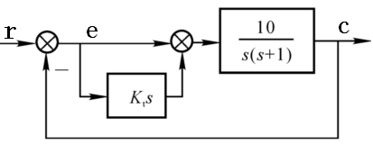
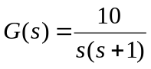 | 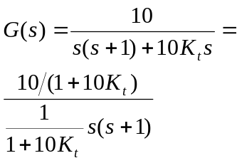 | 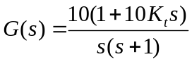
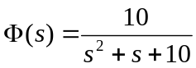 | 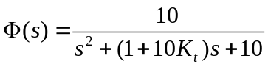 | 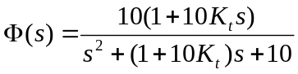
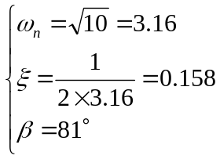 | 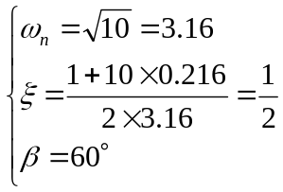 | 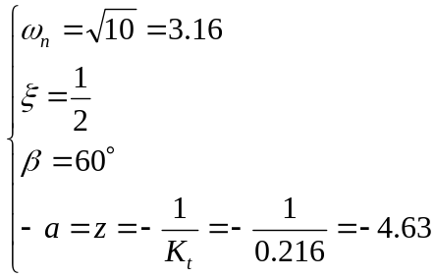
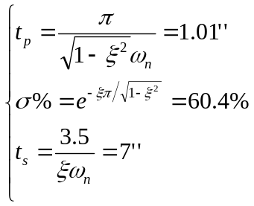 | 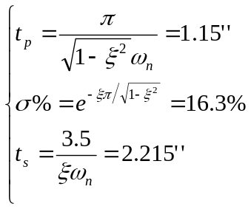 | 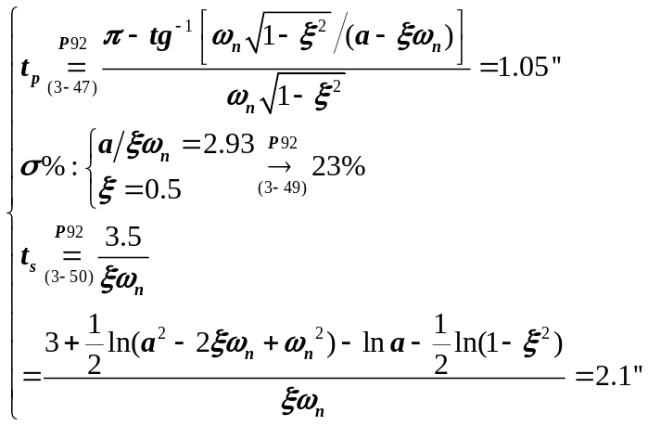
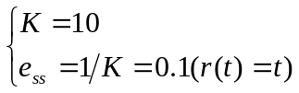 | 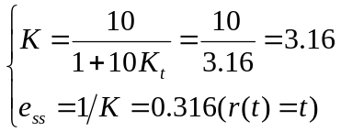 | 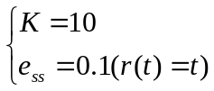
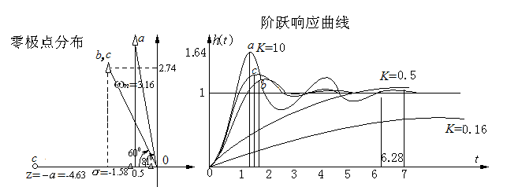

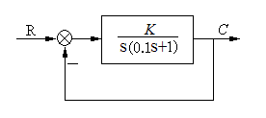
例 系统结构图如右，试求
1）当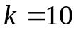时系统的动态性能；
2）使系统阻尼比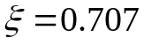的值；
3）当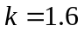时系统的动态性能。
解：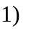当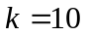时：
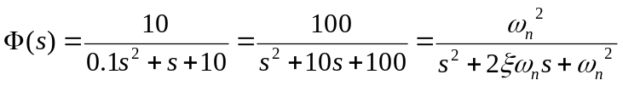
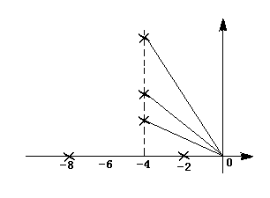
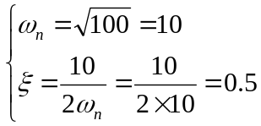 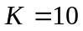 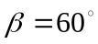 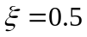 %=16.3%
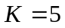 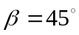 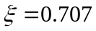 %=5%
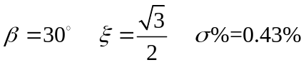
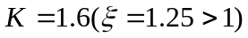
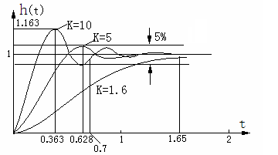

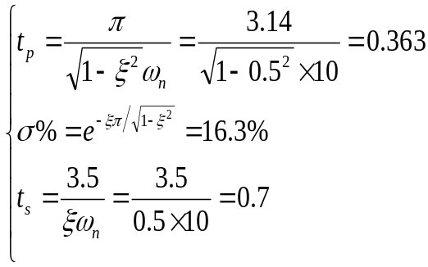
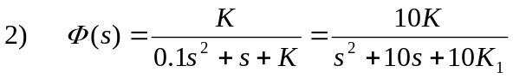
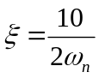
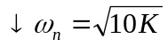
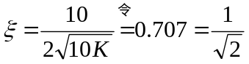
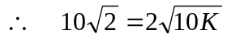

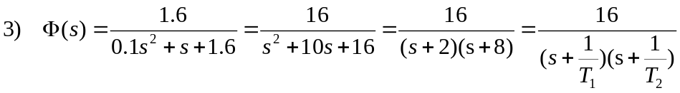
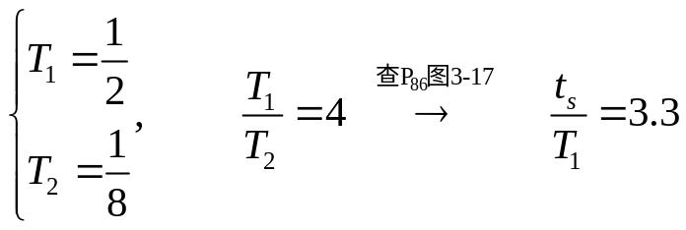
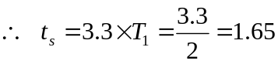

例2 某典型欠阻尼二阶系统
要求 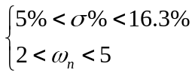
试确定系统极点的允许范围
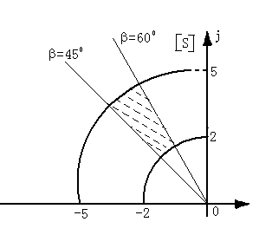
解：
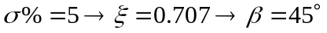
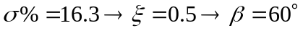
要求等价为：